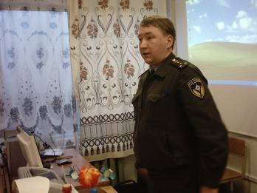

6в класс
21.12.2007 г

Правила пожарной безопасности

21 декабря в нашем классе прошло занятие по правилам пожарной безопасности по теме: «Соблюдение требований пожарной безопасности при использовании пиротехнических изделий и пожаробезопасном поведении в быту», которое провел Кириков Андрей Станиславович, инспектор пожарной части г. Медвежьегорска.
Андрей Станиславович познакомил ребят с опасными и чрезвычайными ситуациями, связанными с пожарами, рассказал о причинах возникновения пожара в жилых помещениях и на природе, о правилах безопасного поведения во время пожара. Учащиеся расширили свои знания о мерах противопожарной безопасности.
Особенно впечатлил ребят и вызвал массу вопросов фильм о пожаре в г. Владивостоке. На каждый вопрос ребят Андреем Станиславовичем был дан подробный ответ. Были разобраны ситуации по эвакуации из помещения нашей школы в случае пожара. С последствиями этого бедствия дети ознакомились, рассмотрев предложенные им фотографии.
Также ребята познакомились с требованиями пожарной безопасности при использовании пиротехнических изделий, что особенно актуально с наступлением новогодних праздников.
В прошлом учебном году мы посетили пожарную часть нашего города, где ребят познакомили с системой оснащения и оборудованием части.
После беседы, проведенной Андреем Станиславовичем, у класса появилось желание побывать на пожарном поезде. Мы надеемся на дальнейшее сотрудничество.
